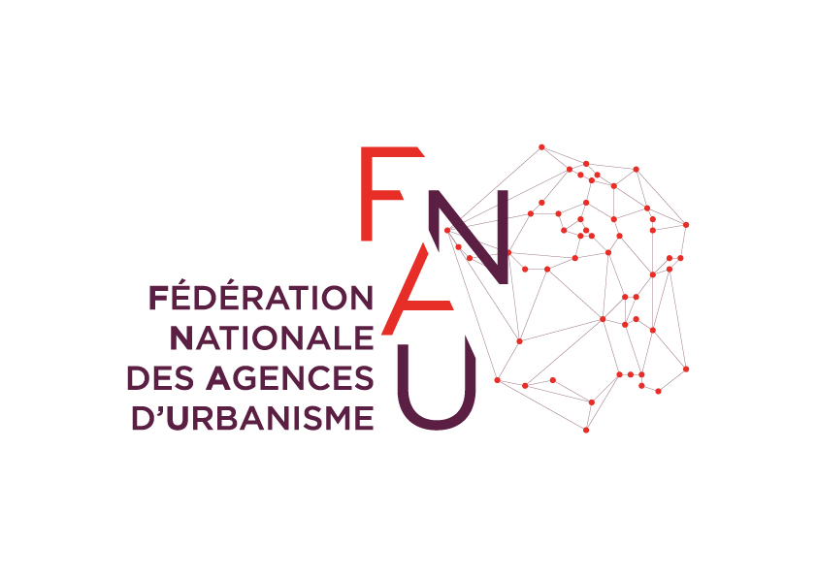

**COMMUNIQUE DE PRESSE**

**L’ANIL et la FNAU partenaires pour contribuer à une meilleure connaissance sur le logement, l’habitat et l’urbanisme**

Jean Rottner, Maire de Mulhouse, Président de la FNAU, et Hugues Saury, président du Conseil départemental du Loiret, Président de l’ANIL, ont signé le 11 janvier 2017, une convention de partenariat.

Complémentaires dans leurs compétences, les ADIL et les Agences d’urbanismes constituent de précieux outils, dans les territoires, au service des questions d’habitat et d’urbanisme. Ce partenariat entre les deux réseaux est l’occasion de partager les expertises, de développer leurs complémentarités dans un objectif d’efficacité, pour une meilleure contribution aux politiques publiques locales. : traitement et analyse de données, cartographie, connaissances des évolutions territoriales, expertise juridique, partenariats avec les professionnels et contacts avec les particuliers.

Ce travail partenarial est d’ores et déjà à l’œuvre dans le cadre du réseau des observatoires locaux des loyers. Ce jour, l’ANIL et la FNAU publient les premières analyses nationales basées sur les résultats des observatoires locaux des loyers. Cette publication a été réalisée dans le cadre d’un travail collaboratif des ADIL, des agences d’urbanisme et de l’OLAP, qui portent ces observatoires.

La forme de ces collaborations peut être variée, à l’échelle locale comme nationale. A l’échelle nationale, il sera envisagé des groupes de travail, des évènements ou études communes aux deux réseaux. A l’échelle locale, les agences peuvent dialoguer autour de projets communs sur diverses thématiques, comme la connaissance des marchés locaux, l’accession, la copropriété, …

Au-delà du service rendu aux partenaires locaux, il s’agit, aussi, d’améliorer l’information des particuliers sur les questions de logement, d’habitat et d’urbanisme, et de leur permettre d’être acteurs de leur projet et de les réaliser au mieux.

L’Agence Nationale pour l'Information sur le Logement (ANIL) a pour mission de contribuer à l’accès de tous à l'information sur le logement. Les ADIL apportent au public un conseil gratuit, neutre et personnalisé sur toutes les questions relatives au logement et à l’habitat. Chaque année, près de 840 000 consultations sont apportées, dans les 120 lieux d’implantation et près de 1 000 permanences. Centre de ressources des ADIL, l'ANIL a également pour objet de susciter la création d’ADIL. L’ANIL et les ADIL sont prévues par l’article L. 336-1 du Code de la Construction et de l’Habitation. [En savoir plus sur l’ANIL](https://www.anil.org/)

La Fédération Nationale des Agences d’Urbanisme (FNAU) regroupe une cinquantaine d’organismes publics d’étude et de réflexion sur l’aménagement et le développement des agglomérations françaises. C’est une association d’élus qui offre un lieu privilégié de dialogue sur les questions urbaines. Elle prend position dans les grands débats nationaux et européens sur les politiques urbaines et l’avenir des villes. Le réseau technique de la FNAU rassemble 1500 professionnels de l’urbanisme, ancrés dans les réalités locales. En savoir plus : www.fnau.org

**Contacts presse :**

ANIL : Hilda Schmit 01 42 02 05 50

FNAU : Florence Gall 01 45 49 32 50